“Sistema de Gestión de Riesgos Sociales en Antapaccay (2.0)”
Gestión de Impactos y Riesgos Sociales
Artemio Pérez Pereyra¹, Kelyn Alpaca Becerra²
Antapaccay – Espinar ESG (Environmental, Social, Governance)
¹ Autor: Compañía Minera Antapaccay, Artemio Perez Pereyra Gerente Senior, Tintaya, artemio.perez@glencore.com.pe, 950 303 196
² Coautor 1: Compañía Minera Antapaccay, Kelyn Alpaca Becerra, Supervisor de Riesgos Sociales, kelyn.alpaca@glencore.com.pe, 987 316 556
____________________________________________________________________________________

RESUMEN
El objetivo del presente documento técnico es informar sobre el alcance, desarrollo, actualizaciones y resultados del “Sistema de Gestión de riesgos sociales y transformación de conflictos de Antapaccay” (2.0).
En la industria minera cada vez somos más conscientes que hoy en día la variable fundamental para desarrollar un proyecto minero, es lograr la viabilidad social del mismo, consistente en acuerdos tácitos o explícitos con las comunidades del entorno y con los actores del territorio circundante. Existen zonas socialmente calientes en donde el desafío es mayor. Espinar, ubicada en el corredor vial sur es una de las zonas más complejas desde el punto de vista social.
Hemos estructurado la estrategia de desempeño social desde un enfoque de riesgos. El uso y análisis de la información detallada permitió la comprensión de la dinámica del territorio y a establecer una estrategia integral, con diversas herramientas que aborden la complejidad.
Los principales resultados del sistema de gestión de riesgos sociales se resumen en: Se cuenta con un sistema de alerta social temprana que ha logrado detectar a tiempo el 96% de los potenciales incidentes sociales de manera global, el 100% de las alertas relacionados a posibles incidentes con potencial tipo II y tipo III. El 100% de las alertas han tenido su plan de acción para desactivarlos y un plan de contingencia en la operación para evitar o mitigar impactos. El mayor valor del sistema son los planes de contingencia o mitigación de impactos, pues nos ha llevado a tener la cultura de manejar de otra manera, los insumos críticos de toda la operación (es parte del plan de contingencia).
En el caso de los incidentes, el 100% ha tenido un plan de desescalamiento y cada vez se desactiva en menor tiempo. Todos los incidentes tienen un ciclo de gestión que se cierra, con el procesamiento de lecciones aprendidas con el propósito de mejorar el sistema y la capacidad de gestión del equipo de gestión social.
Las alertas con potencial de incidentes de tipo II y III durante el periodo analizado fueron 74, de los cuales el 84% fueron desescalados a tiempo y no se convirtieron en incidentes. Los que se convirtieron en incidentes, una mayoría está concentrada (9 de 12), durante el primer semestre del año 2023, en el contexto de la convulsión política nacional y cuando el modelo estaba ingresando a su versión 2.0.
La reducción a cero de incidentes tipo III en los últimos 2 años, y a 1 el de tipo 2 en el mismo periodo, es otro logro del sistema (en el año 2022 hubo 9 incidentes tipo II).
La analítica de datos ha permitido comprender las causas recurrentes de las alertas e incidentes, los actores que están detrás de los reclamos, los lugares de las protestas, la relación entre alertas y el sistema de quejas y reclamos, la actualización del mapa del calor, etc. Por otro lado, el nivel de complejidad del entorno social nos ha llevado a generar herramientas adicionales como el plan de controversias, el programa buen vecino, el plan de cumplimiento de compromisos, etc.
Tanto el sistema de alertas, como los propios incidentes son materia prima para mejorar la estrategia de desempeño social, porque se extraen lecciones aprendidas y sus enseñanzas se incorporan al plan de desarrollo comunitario o al plan de desarrollo territorial.

1. Introducción
El Perú es un productor importante de cobre, oro, plomo, plata, zinc y otros minerales. A nivel mundial, se posiciona como el tercer mayor productor de cobre del mundo, y como el segundo en América (Quinde, 2025). Esto convierte a la industria minera en una de las principales actividades económicas del país. Según el BCRP en abril del 2025 el PBI nacional creció en 1.4% respecto a abril 2024, mientras que el PBI de sector de minería metálica creció en 10.64% respecto a abril del año anterior, la figura 1 ilustra la relación entre ambos indicadores económicos, denotando la importancia del PBI minero metálico en el desempeño del PBI nacional.
- Crecimiento porcentual interanual de PBI Nacional y PBI Minero metálico (abril)
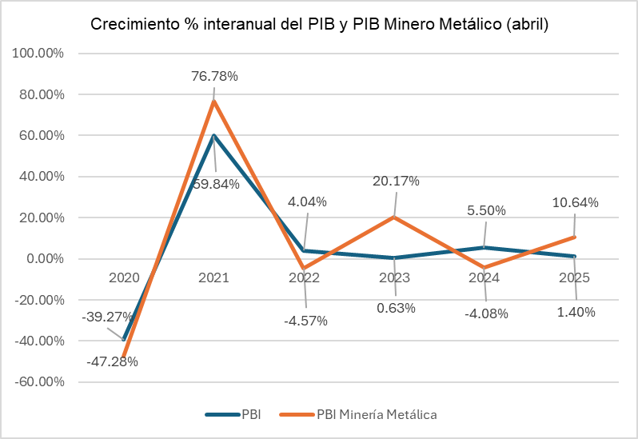
Nota. Elaboración propia (2025). Fuente: BCRP (2025).
Por otro lado, el MINEM (2025) a marzo del 2025, menciona que el sector minero representa el 64.9% del valor de las exportaciones netas, y el cobre el 31.5%.
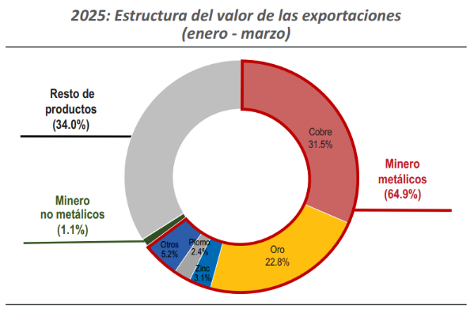
- Estructura del valor de las exportaciones (enero – marzo 2025)
Fuente: MINEM (2025).
Al 2024, la región Cusco fue el sexto productor de cobre, produciendo el 8.9% de cobre nacional (MINEM, 2024), y a abril de 2025, es el octavo productor con el 6.3% (MINEM, 2025).
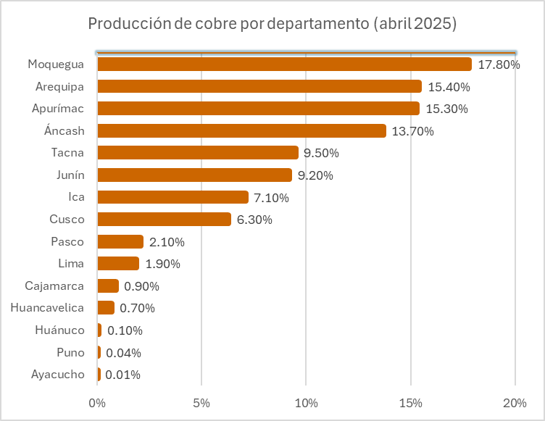
- Producción de cobre por región
Nota. Elaboración propia (2025). Fuente: MINEM (2025).
Empero, sus impactos van más allá, pues tiene una repercusión directa en el aporte tributario, creación de empleo y la dinamización económica en otros sectores. Estos componentes la hacen una de las actividades económicas más importantes del país.
Durante el 2024, las transferencias económicas generadas por la actividad minera, que incluyen el canon minero, las regalías y el derecho de vigencia y penalidad, sumaron más de 8,070 millones, monto registrado como la segunda mayor transferencia anual por dichos recursos (MINEM, 2024), y a abril de 2025 las transferencias superaron los S/ 3,156 millones. Esto convierte a la minería en la actividad económica que más aporta a la recaudación fiscal. Estos recursos son destinados a los diferentes niveles de gobierno con el objetivo de desarrollar proyectos de inversión para reducir brechas sociales y atender las necesidades de la población.
- Transferencias mineras
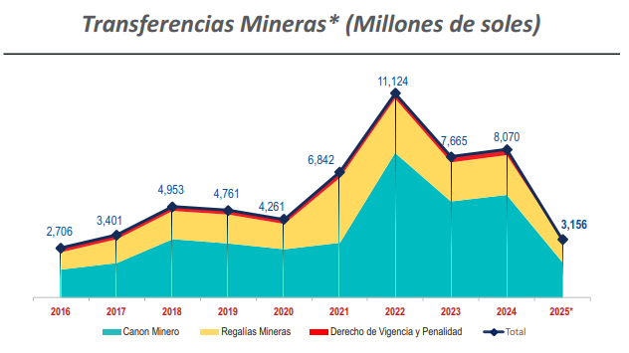
Nota. Canon Minero - Adelanto enero 2025, Regalías Mineras – Datos a abril 2025. Datos extraídos de Ministerio de Economía y Finanzas (MEF), Portal de Transparencia Económica; Instituto Geológico, Minero y Metalúrgico (INGEMMET). Fuente: MINEM (2025).
Asimismo, la minería es generadora de empleo. Según el IPE (2021), cada puesto de trabajo minero genera 8 empleos adicionales a través del encadenamiento con otras actividades económicas. En el 2024 se generaron 238 704 empleos directos (MINEM, 2024) y en 2025 (enero – abril) se generaron 245 304 empleos en promedio.
- Empleo generado por minería
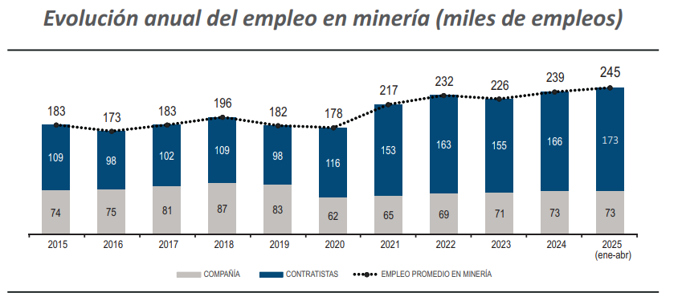
Fuente: MINEM (2025).
La transición energética que vive el mundo para encarar el cambio climático está incrementando la demanda de minerales como el cobre, significando una gran oportunidad para el Perú.
Si bien la minería es una oportunidad de desarrollo económico para el país, no existe un amplio consenso para aprovechar su potencial. Por el contrario, existen sectores hostiles a la minería y, en muchos casos, una conflictividad creciente por diversas razones, entre las cuales están la demanda de mayores beneficios para la población local, intento de apropiación de rentas de algunos sectores, preocupaciones por impactos socioambientales y, barreras ideológicas. Lograr la viabilidad social de los proyectos mineros es el desafío principal de la industria hoy en el Perú.
la conflictividad social es un factor que impacta fuertemente en la economía del país al generar inestabilidad, estancamiento y/o contracción de la inversión; incluso afecta la calificación de riesgo país.
- Conflictos en entornos mineros
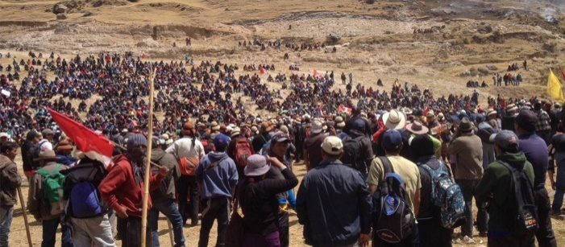

La Defensoría del Pueblo define el conflicto social como un proceso complejo en el que los actores sociales, incluyendo al Estado y al sector empresarial, perciben incompatibilidades entre sus intereses, metas, valores, creencias o necesidades, generando potenciales actos violentos (Gob.pe, 2020).
También, una demanda social es una manifestación pública de necesidad insatisfecha, descontento, desacuerdo vulneración de derechos u otros que se manifiesta mediante amenaza o hecho perjudicial y puede conllevar medidas de fuerza como memoriales, reclamos, entre otros (Defensoría del pueblo, 2022)
En el Perú, en los últimos años, las cifras de conflictividad social se han incrementado. Según el reporte de conflictos de la Defensoría del Pueblo (2025), a junio de 2025 estas son las regiones con mayor cantidad de conflictos sociales: Loreto (29 casos), Puno (19 casos) y Cusco (17 casos). De la totalidad, el 54.4% son socioambientales y 59.6% de ellos están vinculados a la minería.
- Conflictos socioambientales por actividad económica, junio 2025
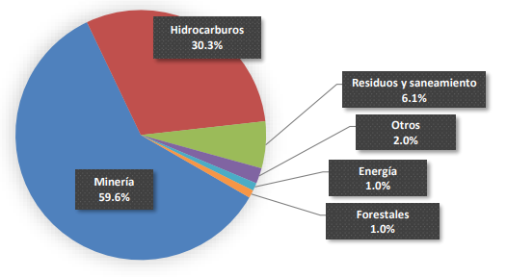
Fuente: Defensoría del Pueblo – APCSG (2025).
En el departamento de Cusco, Espinar es una de las provincias con mayor registro de conflictos sociales. Los antecedentes históricos muestran que la relación entre los actores sociales espinarenses (autoridades, ONG’s, comunicadores, organizaciones y otros) y Antapaccay ha sido históricamente compleja. Así, de los 17 conflictos en Cusco reportados por la Defensoría del Pueblo (2025), 7 se mantienen activos. Estos se concentran en al sur, en las provincias de Chumbivilcas (3) y Espinar (4).
- Conflictos socioambientales – mineros, Cusco, junio 2025
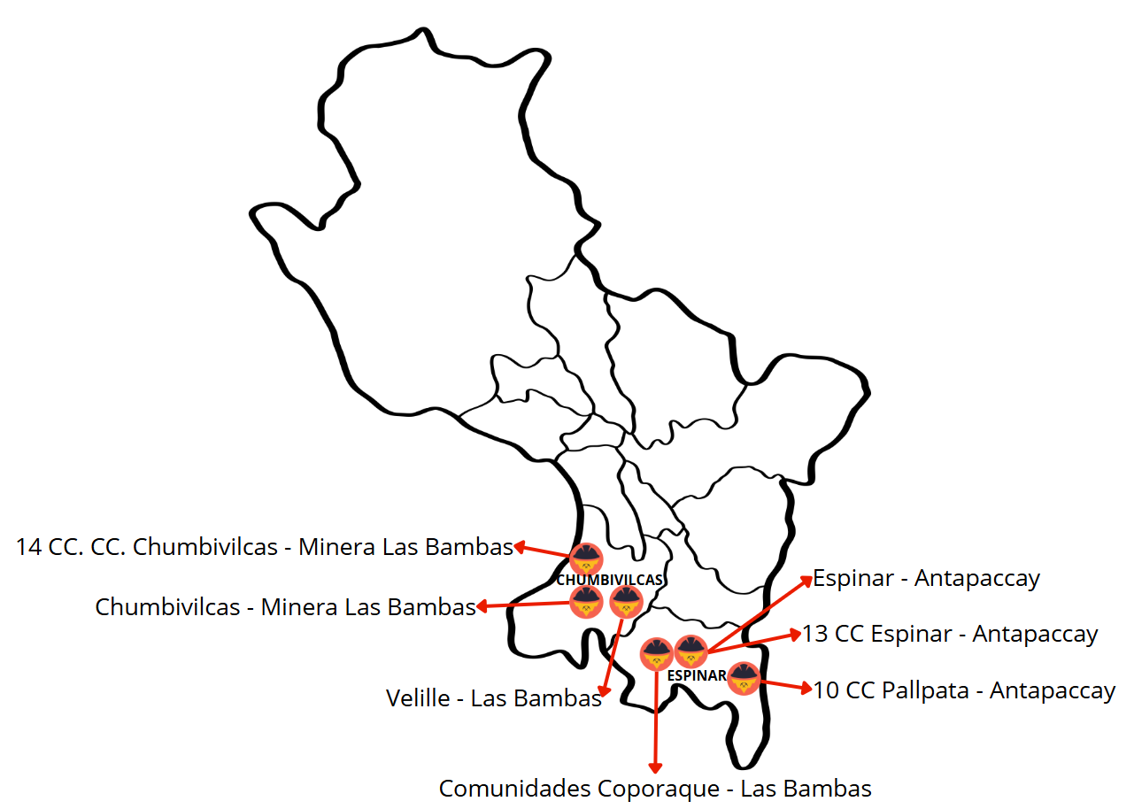
Nota. Elaboración propia (2025), datos extraídos del Reporte de Conflictos Sociales de la Defensoría del Pueblo. Fuente: Defensoría del Pueblo (2025).
Desde el 2003, algunos actores sociales difunden una narrativa negativa respecto al impacto de la actividad minera en Espinar. Entre los argumentos se encuentran contaminación, presencia de metales pesados, vulneración de derechos y despojo de terreno. Este discurso fue respaldado por una parte de la población, que al empoderarse accionó medidas de presión (bloqueos, paros, huelgas, actos violentos, etc.). Entre los reclamos más comunes están: reformulación del Convenio Marco, reactivación de mesa de diálogo de Espinar, inyección de bonos, entre otros.
Esta concatenación de sucesos ha llevado a Antapaccay a analizar las causas raíz de la conflictividad en la zona y diseñar estrategias para mejorar la convivencia.
Desde el 2021, se ha profundizado el análisis del contexto para conocer la situación socioeconómica, necesidades, intereses, demandas y expectativas de las partes interesadas. Como resultado de ello, se ha desarrollado en el 2021, el “Sistema de gestión de riesgos sociales y transformación de conflictos”. Esta metodología hace énfasis en el fortalecimiento del diálogo transformacional para fortalecer las relaciones con las partes interesadas. Para ello hace uso de mecanismos de identificación de alerta, gestión de incidentes sociales que incluye planes de atención para transformar los conflictos y, los mecanismos para derivar las sociales hacia el plan de inversión social a nivel comunitario o a nivel territorial.

2. Objetivos

2.1. Objetivo general
Contribuir con conocimientos desde la experiencia desarrollada del sistema de gestión de riesgos sociales que permitió desactivar posibles conflictos o gestionarlo con mínimo impacto cuando ellos se han presentado.

2.2. Objetivos específicos
- Presentar el sistema de gestión de riesgos sociales de Antapaccay.
- Reflexionar alrededor de los resultados y de las lecciones aprendidas del sistema.
- Aportar a la industria una metodología desde una experiencia concreta de Gestión de riesgos sociales.

3. Compilación de Datos y Desarrollo del Trabajo

3.1. Antecedentes
El “Sistema de gestión de riesgos y transformación de conflictos” tiene como antecedentes los estándares internacionales del sector minero. La versión 2.0 tiene como marco el estándar de desempeño social de Glencore, que incluye un acápite específico sobre gestión de impacto social, riesgos y oportunidades; de estos documentos deriva la política de responsabilidad social de Antapaccay.
- Antecedentes internaciones y Plan de Gestión del Desempeño Social (2025 – 2030)
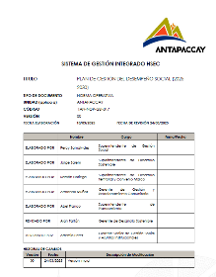
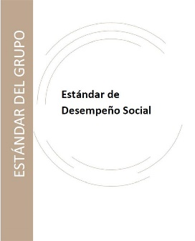
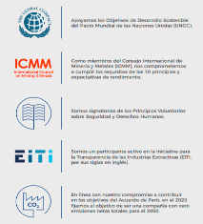

Antapaccay ha elaborado el plan de Impacto social, riesgos y oportunidades, aplicándose de manera transversal a nuestra estrategia de desempeño social.
- Plan de Gestión de Impacto Social, Riesgos y Oportunidades
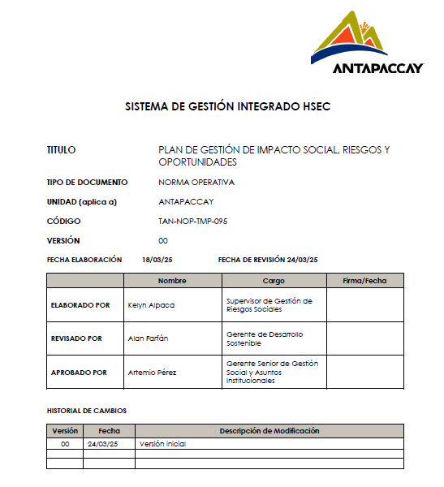
Bajo este marco de referencia, se desarrollan mecanismos para evitar incidentes o transformarlos cuando éstos se presenten.
La presente metodología abarca conceptos operativos alineados con el enfoque territorial, estos son:
- Alertas Social: Información anticipada ante el riesgo de sufrir un posible incidente que podría afectar la operación o la operación a algunos vecinos.
- Quejas y reclamos: Se definen como preocupaciones de una parte interesada, ya sean reales o percibidas, respecto de las cuales se busca acción o reparación por parte de ANTAPACCAY.
Por lo general, los reclamos se relacionan con preocupaciones o percepción y requieren una
explicación y las quejas se relacionan con impacto real o afectación y se asocian a una
remediación
- Gestión de solicitudes: Mecanismo por el cual se administran los requerimientos y comunicaciones de las comunidades y entidades hacia la compañía.
- Incidente: Cualquier evento no planificado que da lugar o que tiene el potencial de producir una lesión, enfermedad, daño ambiental, daño a la comunidad, daño a la operación u otra pérdida
- Incidente social: Evento o hecho social con características de conflicto que podría escalar hasta el nivel de violencia. Los incidentes sociales pueden ser de 5 tipos:
  - Incidentes tipo 1: Bloqueo o manifestación pacífica de una a más personas, sin afectación a la operación, ni lesiones, ni daño reputacional. Si es de afectación a la población, estos incidentes pueden tardarse en remediar 1 semana.
  - Incidentes tipo 2: Bloqueo o manifestación disruptiva, menor a 100 personas, con afectación a la operación de manera paulatina, con intervención de medios locales. Si es un incidente en donde la operacion afecta a la comunidad, estos incidentes pueden tardar hasta 6 meses en remediarse.
  - Incidentes tipo 3: Bloqueo con menos de 100 personas, con violencia y lesiones a por lo menos 1 persona, con impacto moderado a nivel nacional y local, afectación a la operación. Si es un incidente en donde la operacion afecta la población, estos pueden tardar hasta 2 años en remediarse.
  - Incidentes tipo 4: Bloqueo de más de 100 personas, con violencia, lesiones y muerte de por lo menos 1 persona de la comunidad, con impacto moderado a nivel nacional y local, afectación a la operación, estos incidentes pueden tardar hasta 2 años en remediarse.
  - Incidentes tipo 5: Bloqueo de más de 100 personas, con violencia, lesiones y muerte de más de 5 personas, con impacto a nivel nacional e internacional, afectación a la operación. Si es la afectación de la operacion a la población, estos pueden tardar hasta 2 años en remediarse.

- Micro conflictos: Disputas, controversias que se desarrollan por diversas razones entre las familias o grupos de familias con la empresa. En su mayoría no tienen implicancia sobre la operación minera, pero pueden tener repercusión alta sobre la reputación de la compañía. En el caso de Antapaccay, este tipo es muy recurrente dado que varios componentes de la operación están cercanos a la población.
- Conflictos socio ambientales: Son aquellos eventos entre la comunidad y la empresa relacionados a temas de tierras, agua, supuestos impactos ambientales, ampliación de beneficios etc.; estos conflictos generan tensión y muchas veces si no se gestionan oportunamente pueden tener impactos en la operación y en la reputación.
- Conflictos sociopolíticos: Conflictos que se generan entre actores del territorio, (distrito, provincia), con la empresa, en su mayoría obedecen a activismo político, buscando mayores beneficios y oponiéndose a la actividad minera. Sus plataformas son de orden político.
- Identificación y análisis de las partes interesadas: Recopilación y análisis de información para determinar a las partes interesadas presentes en el área de influencia, cómo se relacionan entre sí y con el activo industrial.
- Alerta temprana: Mecanismo de análisis y registro diario de información de las comunidades y territorio que pueden convertirse en potenciales incidentes sociales.
Se tiene una rutina de análisis diario con todo el equipo social al cierre del día y se hacen planes de acción para gestionar la alerta que tiene carácter urgente involucrando a todas las áreas de la compañía.
La alerta temprana es alimentada por los gestores sociales de las unidades de gestión social (UGS), esto se completa con los reportes diarios de medio de comunicación, y con las queja y reclamos. En este sistema se registra las causas de las alertas, ello con la finalidad de hacer análisis de causalidad concurrente. Se elabora el plan para desactivar el riesgo.
- Riesgo: Posibilidad de ocurrencia de un acontecimiento que pueda generar algún impacto en la operacion o en la comunidad.
- Evaluación de riesgos: Para determinar su probabilidad de ocurrencia, su posible impacto y realizar el plan de acción para gestionarlo.
- Impacto social: Cambios en la vida, los medios de subsistencia o el bienestar de las partes interesadas externas, ya sea directa o indirectamente, por ejemplo, el bienestar, los medios de subsistencia, el patrimonio cultural y natural de la comunidad.
- Plan de acción: Conjunto de actividades que nos llevan a lograr desactivar una alerta o desescalar un incidente.
- Plan de gestión de impactos sociales, riesgos y oportunidades: Actividades previstas en el marco de la identificación de los impactos sociales y económicos, y evaluación de los riesgos y oportunidades generados por la operación.
- Compromisos: Acuerdos que suscriben dos o más partes para desarrollar una actividad, determinan alcance y plazos de forma conjunta y en consenso.
- Plan de cumplimiento de compromisos: Conjunto de actividades orientadas a cumplir cada compromiso suscrito, derivados tanto de acuerdos bilaterales como de aspectos legales.
- Plan de Resolución de Controversias: El análisis y planificación de atención de temas, situaciones en donde las partes tienen puntos de vista diferente frente a un reclamo, queja, supuesta afectación, cumplimiento cabal de algún compromiso. Para su resolución se determinan escenarios y alternativas de solución.
- Diálogo transformacional: Que supere el dialogo transaccional, que se da en tiempos de paz, orientado a la reflexión, la cultura del diálogo, la comprensión de roles y el entendimiento que el desarrollo es fruto del esfuerzo de múltiples actores.
- Plan de Inversión social: Estrategia de aporte al desarrollo territorial a mediano plazo.
- Transformación de conflictos: Basada en atender las causas raíz de los conflictos, promoviendo espacios de diálogo estructurado, institucionalizado y proactivo.
- Enfoque territorial: Análisis profundo de las dinámicas del territorio, sus actores, recursos, estructura de poder y gobernanza, favorece una intervención planificada sobre procesos sociales, económicos e institucionales.
- Lecciones aprendidas: Análisis de las causas de los incidentes, elaboración colectiva de aprendizajes para mejorar la gestión.

3.2. Funcionamiento del Sistema de Gestión de riesgos sociales y transformación de conflictos

3.2.1 La estrategia de desempeño social.
Tiene como marco la estrategia de desempeño social de la compañía que está basado en cinco pilares y tiene como un eje transversal, el plan de gestión de impacto social, riesgos y oportunidades.
- Estrategia de desempeño social de Antapaccay
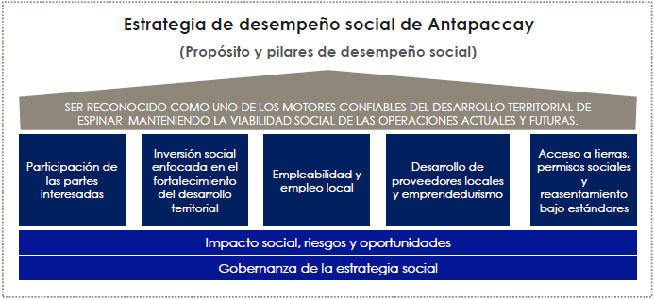

3.2.2 El sistema de gestión de riesgos sociales y transformación de conflictos
El Sistema de Gestión de Riesgos Sociales y Transformación de Conflictos está constituido por cinco etapas: identificación del riesgo, mapeo de partes interesadas, análisis del riesgo, planificación y monitoreo del plan hasta el cierre. Cada fase cuenta con un grupo de herramientas para gestionar esa etapa del riesgo.
Una parte central de la gestión de los incidentes y su transformación está relacionada a que tanto las alertas como los incidentes alimentan la actualización de la agenda de desarrollo comunitario (nivel 1) o la agenda de desarrollo territorial (nivel 2).
En la figura 12 se detallan los componentes del sistema, su vinculación con la agenda de desarrollo comunitario o de desarrollo territorial
- Sistema de Gestión de Riesgos sociales
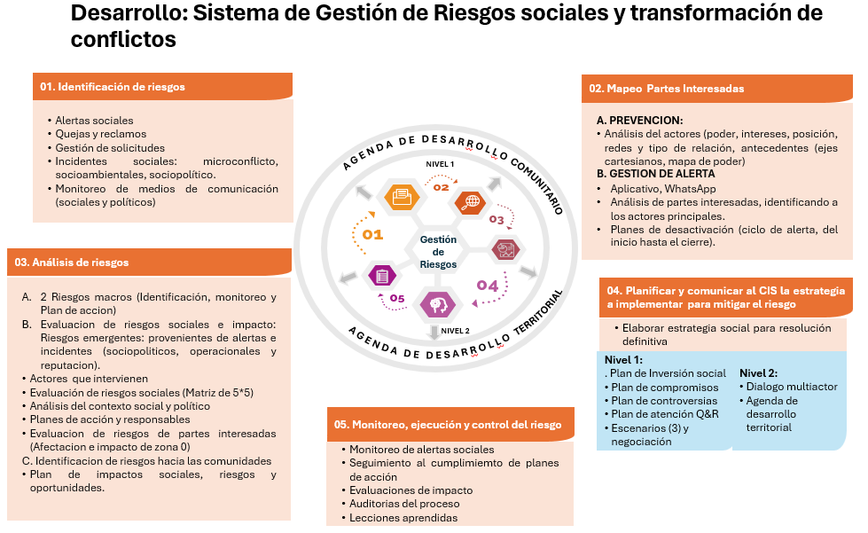

3.2.1.1. Etapa 1: Identificación de riesgos
Riesgos macro, los grandes riesgos sociales en la operación identificados y tienen un control estandarizado. (Risk Manager)
Riesgos emergentes, son los más complejos de gestionar y recurrentes.

3.2.1.2. Etapa 2: Mapeo de partes interesadas
El objetivo es la detección oportuna y la gestión de los riesgos. Estas herramientas son:
Alerta temprana. Es un mecanismo de registro diario de información de las comunidades y del territorio que pueden convertirse en potenciales incidentes sociales. Este sistema es alimentado principalmente por los gestores sociales de las unidades de gestión social (UGS), y se complementa con los reportes diarios de medios de comunicación, así como con las quejas y reclamos recibidos.
La información recopilada permite identificar las causas de las alertas, facilitando el análisis de causalidad concurrente. Al cierre de cada día se desarrollan sesiones de análisis de la información registrada con el equipo social y, para alertas de carácter urgente y que involucran otras áreas de la empresa, se elaboran planes de acción para desactivar el riesgo.
- Aplicativo para el registro de Alerta temprana
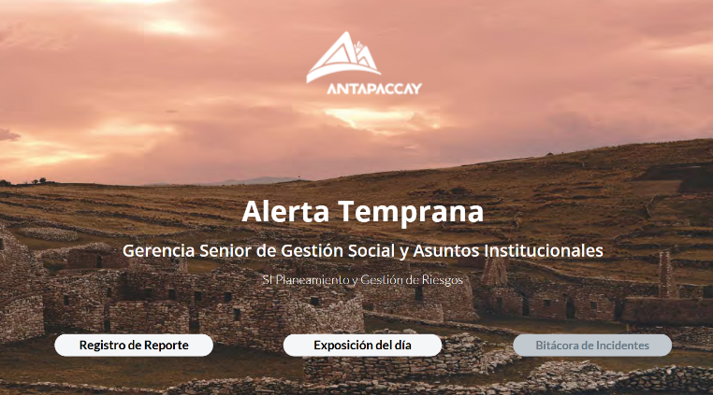

Mapa de calor social. Es una herramienta para semaforizar zonas según niveles de concentración de variables sociales. Esto permite identificar y analizar los niveles de riesgo ante situaciones determinadas y así determinar la estrategia a implementar.
- Mapa de calor social de las comunidades
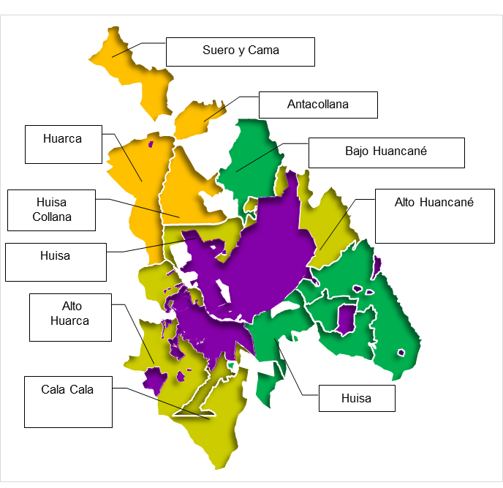

Gestión de partes interesadas. Esta es una herramienta de análisis de la dinámica de los actores sociales. Iniciando por el registro en aplicativo de su aparición en el contexto, sus intereses, sus demandas insatisfechas, sus expectativas y su posición respecto a un determinado contexto. Posteriormente está el desarrollo del plan de desactivación de alertas. Por último, el cierre de alertas.
Mapeo de partes interesadas, aceptación, influencia. Esta herramienta sirve para evaluar escenarios, teniendo como variable los principales actores, su posición y su ámbito de influencia.
- Posición de los actores en el esquema cartesiano
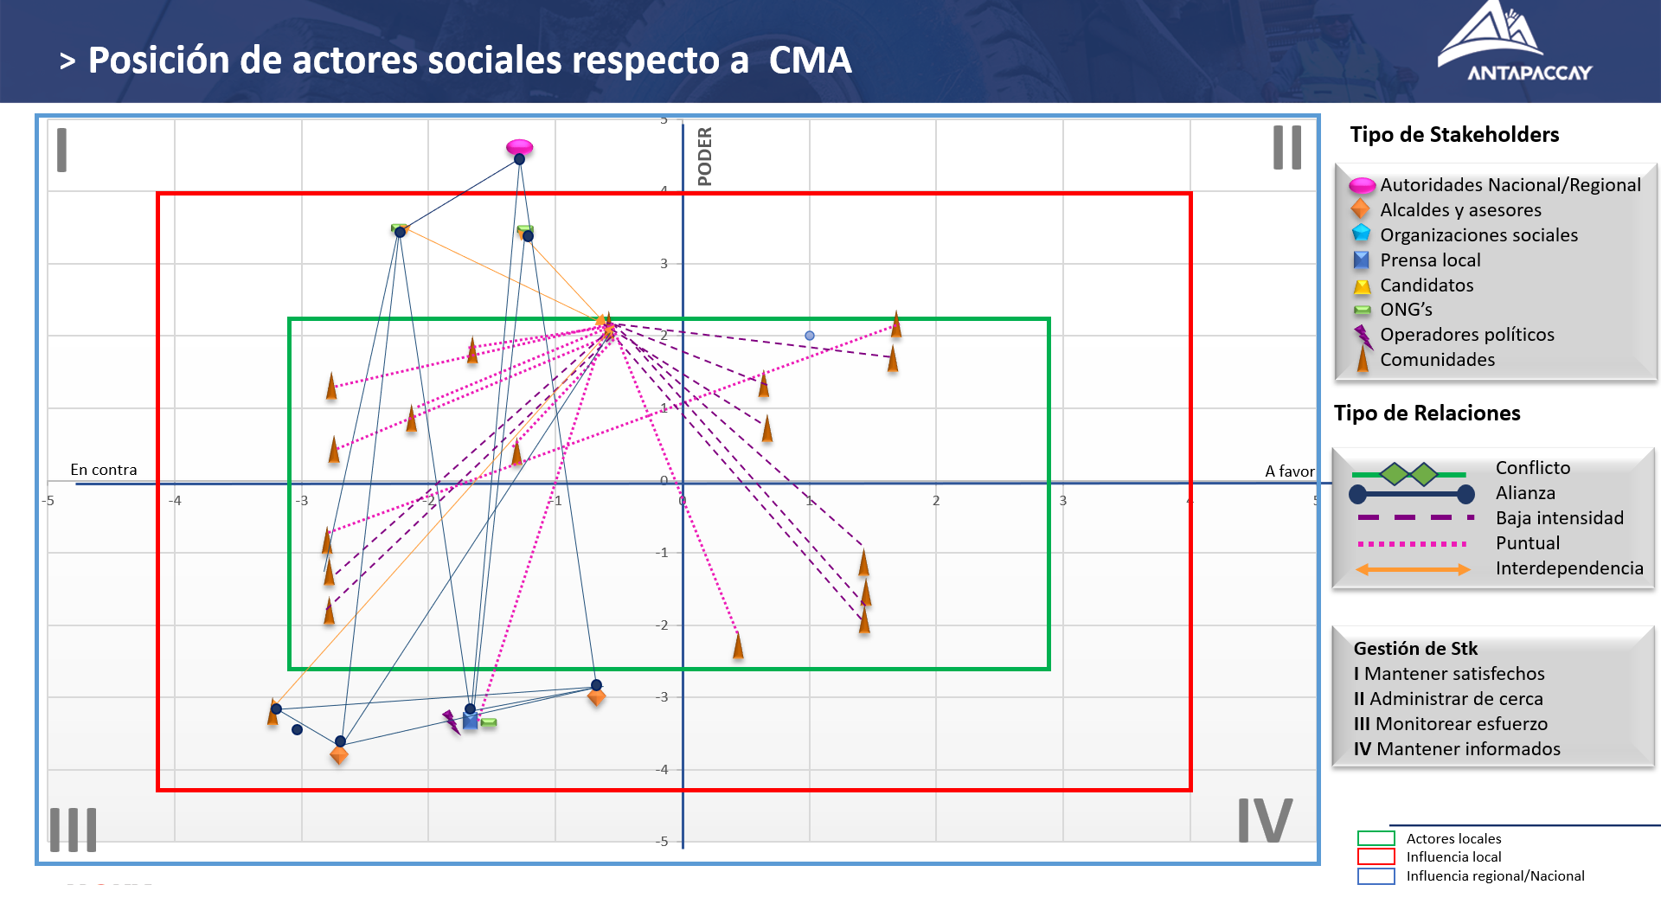
Matriz semaforizada. Es un registro que recopila información de los actores sociales haciendo énfasis en la evolución de su posición respecto a la alerta, incidente, controversia o queja y reclamo.
- Evolución de la posición de actores sociales
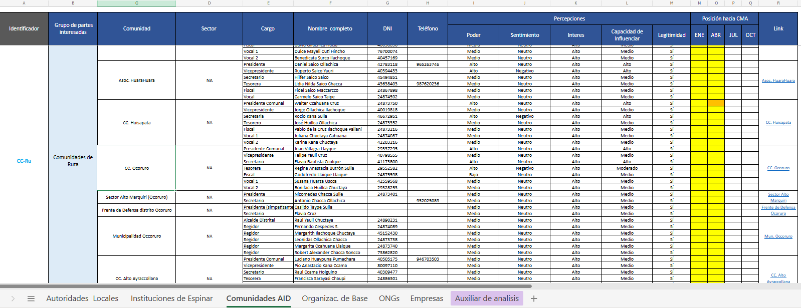
Mapa de Poder: Es un análisis de la evolución de la estructura del poder, tomando en cuenta tres tipos de líderes: Líderes de élite (o lideres punta), líderes intermedios y líderes de base. En teoría, a nivel comunitario o de organizaciones sociales grandes, una situación favorable para resolver una alerta, incidente o negociación es cuando se logra el apoyo mayor al 7% de los líderes punta, el 50% de los líderes intermedios y el 25% de los líderes de base.
- Mapa de poder

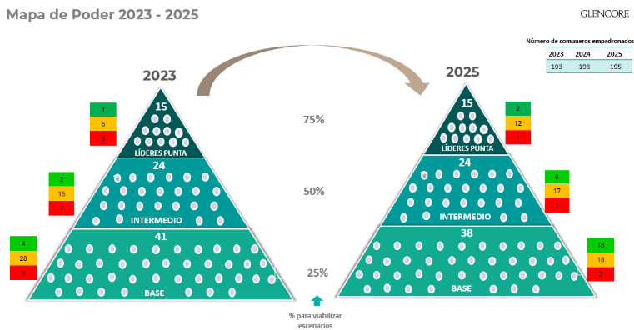

3.2.1.3. Etapa 3: Análisis de Riesgo
Matriz de riesgo-evaluación del impacto. Esta herramienta sirve para evaluar el riesgo e impacto de los acontecimientos que enfrenta la compañía. Además, facilita la evaluación de probabilidad vs nivel de consecuencia con la matriz (5*5), esto determina el nivel de riesgo al que se enfrenta y el plan de acción a implementar en el corto, mediano y/o largo plazo.
- Matriz de riesgos sociales
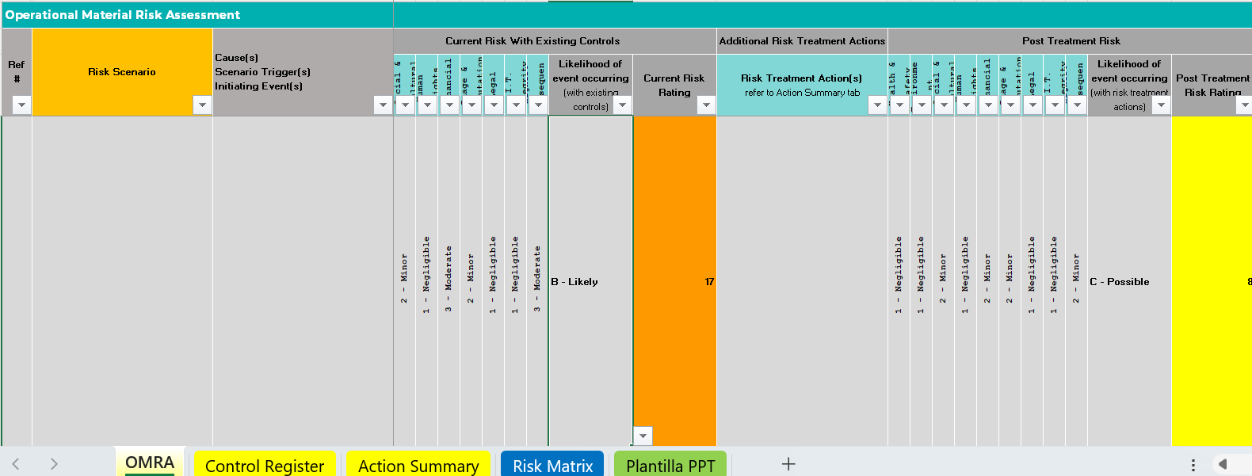

3.2.1.4. Etapa 4: Planificacion y comunicacion de la estrategia al Comite de Inversion Social e implementacion para mitigar el riesgo
En su mayoría, los riesgos sociales son originados por las brechas sociales y las expectativas de la población respecto a estas.
Cuando los incidentes son relacionados a micro conflictos o socioambientales, la solución es derivada hacia los planes de desarrollo comunitario (nivel 1), si los conflictos son de carácter sociopolíticos (distrital o provincial) las respuestas son articuladas a la agenda de desarrollo territorial, multiactor (nivel 2).
Para lograr esto, tras haber identificado los desafíos se manejan las siguientes etapas:
Priorizar la intervención. En esta etapa se determinan los territorios de acción prioritaria y las estrategias de intervención para cada contexto. Los territorios se manejan por anillos
- Zona “0”: Esta conformado por las comunidades cuyos medios de vida fueron afectados por la operación minera. En el caso de Antapaccay, son 6 comunidades.
- Anillo “1”: Son comunidades del área de influencia social directa (AISD) a las que no se ha afectado sus medios de vida. En el caso de Antapaccay, son 7.
- Anillo “2”: la provincia de Espinar.
- Anillo “3”: Región Cusco.
- Estrategia de intervención social
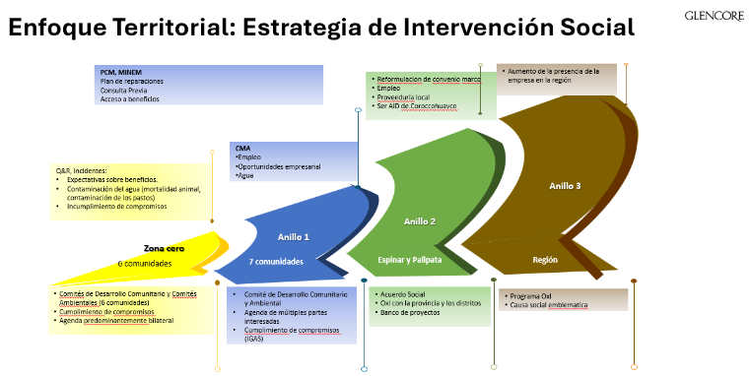
Determinar estrategias de intervención. En esta etapa se determinan las estrategias de intervención, formulando acciones específicas según las necesidades del territorio y las expectativas de los locales. Estas estrategias pueden evaluar:
- Plan de inversión social
- Conformación de comités de desarrollo comunitario y ambiental
- Plan de Cumplimiento compromisos
- Plan de atención de controversias
- Plan de atención de Q&R
- Plan de vida para vecinos cercanos “Buen Vecino”
- Banco de proyectos para la provincia, priorizar “Agua”

Matriz de controversias. Esta herramienta mapea las disputas y controversias existentes entre las comunidades y la empresa. El análisis de esta información ayuda a determinar el tipo de controversia y su alcance, así como evaluar los escenarios y resolver las diferencias con las partes interesadas.
- Mapeo y matriz de controversias
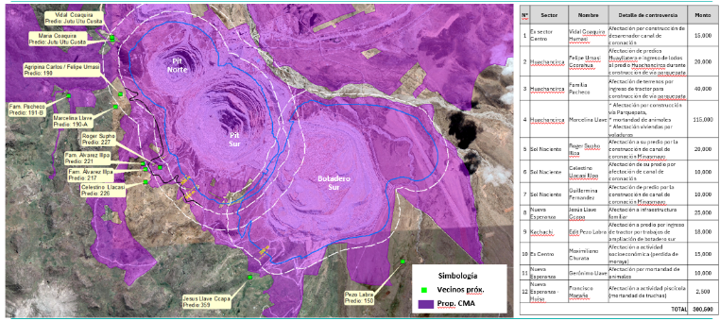

3.2.1.5. Etapa 5: Monitoreo, ejecución y control
Toda la información recopilada en el sistema de gestión de riesgos sociales y transformación de conflictos se carga en el sistema de gestión de información de gestión social y es actualizado de forma permanente. Las fases de esta etapa incluyen:
- Monitoreo diario de alertas sociales
- Seguimiento al cumplimiento de planes de acción
- Implementación de lecciones aprendidas
- Analítica de datos (monitoreo y seguimiento)
  - Quejas & Reclamos
  - Incidentes sociales
  - Controversias sociales
  - Percepciones
  - Gestión documentaria
- Evaluaciones de impacto
- Auditorias de cumplimiento
- Sistema de gestión de información de gestión social

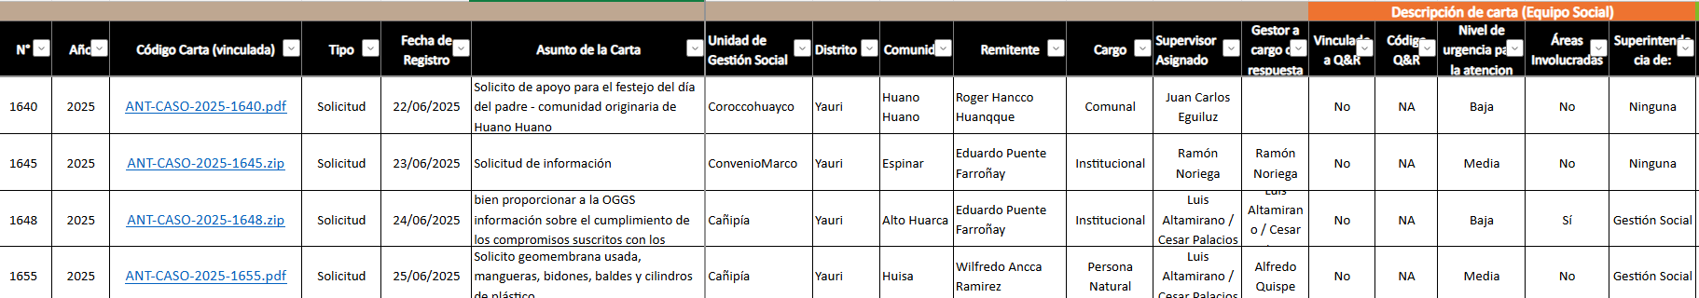

- Lecciones aprendidas

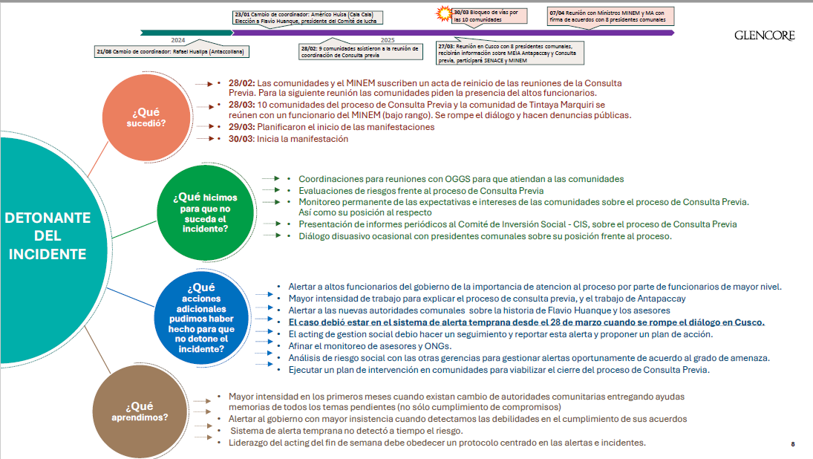

4. Presentación y discusión de resultados
La versión 2.0 de la gestión de riesgos sociales ha evolucionado, del año 2023 hemos identificado mejoras que nos ayudaron a gestionar los incidentes para que tengan impactos mínimos en la operacion o la reputación.

Resultado 1: Alertas VS Incidentes
Nuestro sistema de alerta a permitido detectar el 96% de los potenciales incidentes de todo tipo y el 100% de potenciales incidentes de tipo II y III. Los incidentes no detectados en las alertas tienen que ver con aquellos relacionados a protestas de alguna persona o familia que no viven con frecuencia en la zona y por ello el “radar social” no lo detecta a tiempo.
La alerta temprana permite realizar planes de acción para desactivar el riesgo. El 100% de las alertas ha tenido un plan de desactivación y un plan de mitigación para la operación, para disminuir el impacto. Por ejemplo, una zona de protesta recurrentes de personas y familias es hacer un plantón en el acceso hacia el polvorín. Ellos piensan que retrasando el acceso de vehículos van a afectar la voladura. Esto no ha ocurrido durante el último año porque los planes de mitigación han permitido que la operación se prepare, luego de haber recibido las alertas.
Por otro lado, al principio el equipo registraba todas las alertas con potencial de incidente tipo II y III y había un subregistro de las alertas con potencia del incidente tipo I, esto se fue superando con el tiempo. Un aporte importante es que durante el periodo analizado hubo 74 alertas con potencial de incidente tipo II y III y de ellos solo 12 se convirtieron en incidente ver figura 24). Es decir, la tasa de desactivación de alertas con potencia de impacto en la operacion fue del 84%. La mayoría de los incidentes se presentaron durante el primer semestre del año 2023, cuando el modelo estuvo en revisión y la convulsión política del país había agitado a la sociedad.
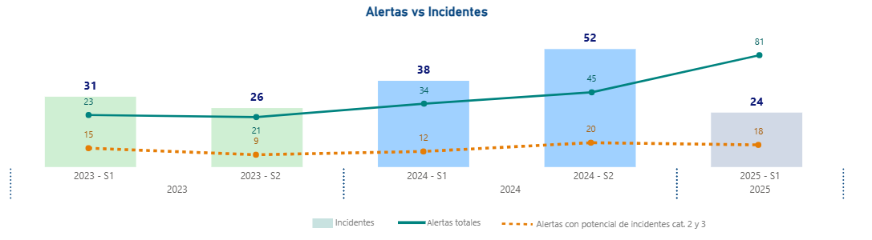
- Comparación semestral entre número de alertas e incidentes sociales 2023 – 2025

En el último semestre 2025 - S1, hubo 81 alertas, de las cuales se materializaron 24 en incidentes. El número de alertas ha crecido debido a que hemos revisado las condiciones para escalar la alerta, subiendo la sensibilidad. Por ejemplo, una asamblea sectorial o comunal, con temas complejos para la operacion, actualmente el sistema reporta como alerta.

Resultado 2: Reducción de incidentes sociales tipo 2 y 3
Como se muestra en el gráfico, el último incidente de tipo III en la operacion, fue el año 2023 y no estuvo relacionado a las relaciones de convivencia entre comunidades y empresa, sino, a la convulsión política del país que alentó que un grupo de radicales, ataque las instalaciones de la operación. Durante el año 2023 hubo 9 incidentes de tipo 2, durante el año 2024 no hubo ninguno y el 2025, hubo uno, no relacionado a la convivencia entre empresa y comunidad, sino, a un desencuentro entre las autoridades nacionales y los dirigentes comunales relacionados al proceso de consulta previa. Es cierto que los incidentes de tipo I crecieron durante el año 2024, un alto porcentaje de ellos tuvieron que ver con preocupaciones generados a algunos vecinos por cambios de las vías de acceso hacia las comunidades por necesidades de la operacion y por ampliación de los tajos que también despertó preocupaciones y reclamos. Este tipo de incidentes no genera impactos en la operacion si es que son tratados de manera diligente.
- Evolución de incidentes tipo 2 y 3 (2023 – 2025)
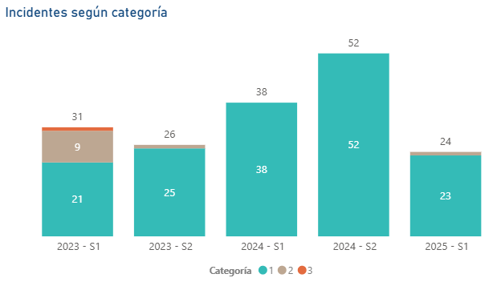

Resultado 3: Tiempo promedio de gestión de incidentes (2023 – 2025)
La mayoría de los incidentes de tipo 1 (105) fueron gestionados en menos de 30 minutos, 10 incidentes entre 31 minutos a 1 hora y solo 2 incidentes duraron de 1 hora a más. Esto sugiere la capacidad de respuesta eficiente del equipo de gestión social. Parte del proceso de desescalar el incidente a través del diálogo transformacional es no acordar ningún tema de fondo en el lugar de la protesta. Allí solo se pacta reuniones para los dias siguientes en lugares seguros para las partes. Es importante decir que Antapaccay es una operacion antigua y hasta antes del 2020, las estadísticas arrojaban alrededor de 200 incidentes anuales. Parte del problema era que se atendían los temas de fondo en caliente, en la zona, ello reforzó la cultura que, sólo reclamando a través de la acción, la empresa les hace caso. Cambiar esa práctica está llevando un tiempo.
El incidente de tipo II del año 2025, si duró 48 horas, pese a ello no afecto a la operacion porque su zona de protesta fue la vía de acceso al polvorín.

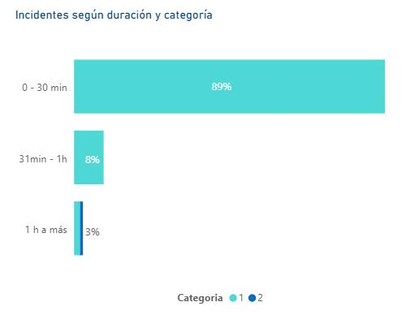
- Incidentes según duración y categoría

Resultado 4: Motivo de los incidentes
El sistema permite llevar estadísticas de los motivos de los incidentes y su recurrencia (por motivo y por actor. Durante el periodo analizado hubo una evolución de los motivos. Durante el año 2023, los reclamos ambientales fueron una mayoría, mientras que el año 2024 y 2025, estuvieron concentrados en reclamos por mayores beneficios y varios relacionados compra de tierras.
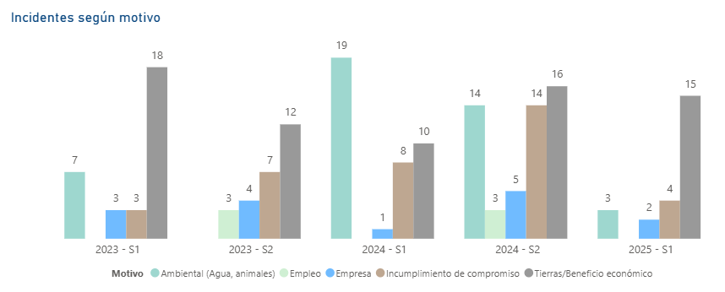
- Incidentes según motivo

Resultado 5: Incidentes por genero
Desde punto de vista de los actores de los incidentes, una mayoría fueron grupos mixtos, seguidos de aquellos ocasionados por varones y, finalmente de mujeres. Es importante advertir que, en estas zonas, en donde el machismo es alto, las mujeres están encontrando un espacio para hacer sus reclamos, protestas y negociación.
- Incidentes según género
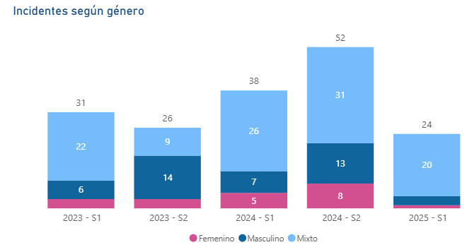

Resultado 6: Ubicación de incidentes por anillo de influencia
Desde punto de vista de la ubicación de los incidentes, una mayoría fueron provocados por las comunidades del anillo 1, seguidos de aquellos ocasionados en el anillo 2, finalmente del anillo 3.
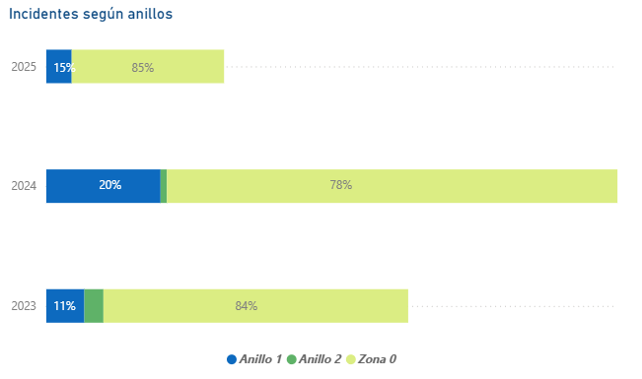
- Incidentes según anillo

Resultado 7: Incidentes según tipo de actor
Durante el periodo analizado, la mayoría de los incidentes han sido de tipo personal, luego de carácter familiar. También se han mantenido los incidentes ocasionados por sectores. Se mantiene controlado los incidentes a nivel comunal (socioambiental) y los sociopolíticos.
- Incidentes según tipo de actor
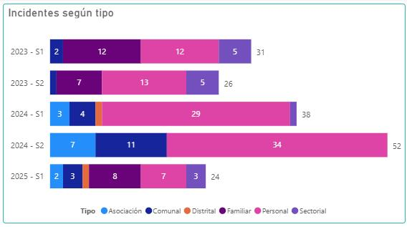

Resultado 8: Reducción de Q&R
Las gráficas muestran la reducción de quejas y de reclamos sociales entre años. Asimismo, se ha identificado que las principales causas de las quejas y reclamos sociales son los supuestos incumplimiento de compromisos y afectación a terceros; mismos que han descendido de forma significativa en los dos últimos años.
- Quejas y reclamos recibidas y atendidas (2020 -2025)
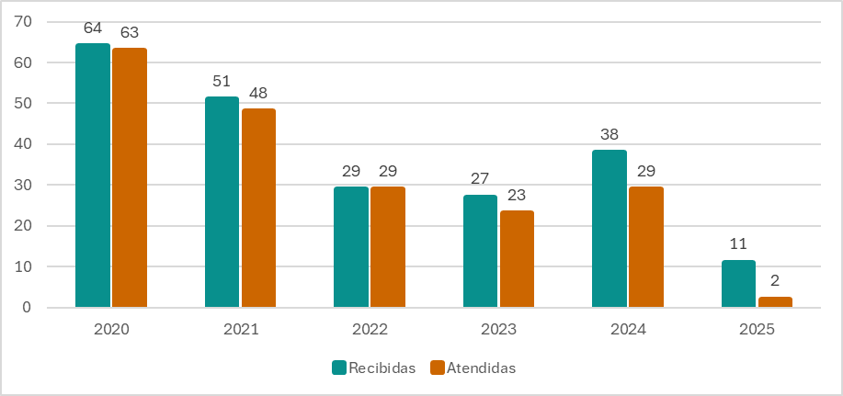

Nota. Elaboración propia (2025).
.

5. Conclusiones
- La ausencia de un sistema estatal sólido para la gestión de conflictos sociales y, la falta de una sanción a la violencia ha debilitado el diálogo como mecanismo de resolución de incidentes sociales, dando paso al conflicto y formas de presión ilegítimas. En este contexto, la experiencia de Antapaccay en el uso de analítica de datos para la gestión y predicción de riesgo sociales es valiosa. Esto no implica reemplazar las funciones del Estado, sino asumir un rol proactivo frente a los desafíos y la incertidumbre del desarrollo empresarial en contextos de conflictividad social.
- En el Perú, existen zonas socialmente calientes. Espinar, en donde está el proyecto es una de ellas. La complejidad social en esos entornos demanda el desarrollo de un conjunto de herramientas para gestionar sus múltiples aristas y expresiones.
- La metodología implementada opera en dos niveles: el primero aborda la dinámica diaria de riesgos sociales con planes de corto plazo; el segundo articula las demandas con la agenda de desarrollo comunitario y territorial de mediano y largo plazo. Esta estructura permite anticipar y responder de manera efectiva a los riesgos emergentes.
- El sistema de alerta temprana ha permitido detectar el 96% de los posibles incidentes de manera global, el 100% de potenciales incidentes de tipo II y III. Los incidentes no detectados son de tipo I, relacionados a familias que no viven en la zona, y por ello el “radar social” no permite detectarlo a tiempo.
- Todas las alertas han contado con un plan de desactivación y un plan de contingencia o mitigación para que la operación no se vea afectada. El valor del sistema no está solo en disminuir los incidentes, sino, en que, si ello ocurre, no afecte o afecte en mínima proporción a la operación.
- Durante el periodo analizado el sistema detectó 71 alertas con potencial de incidente tipos II y III. El 84% de las alertas fueron desactivados y no se convirtieron en incidentes. Por otro lado, la mayoría de los incidentes tipo II y III se concentraron en el primer semestre del año 2023, en tiempos de la convulsión política nacional y de revisión del modelo de gestión de riesgos.
- Las áreas de la empresa han incorporado planes de contingencia, gestionando los insumos críticos en función a las alertas sociales presentadas.
- El último incidente tipo 3, fue por la convulsión social y no por temas de la convivencia entre la empresa y las comunidades. Y el último incidente tipo II, tuvo relación con una mala gestión de la agenda entre el gobierno y las comunidades que participaban de la consulta previo.
- La mayoría de los incidentes fuero de tipo I, que no tienen impacto en la operacion y provienen de personas o familias vecinas. El equipo ha desescalados estos conflictos en menos de 1 hora en gran mayoría, sin reforzar la cultura de “primero protesto y luego dialogo”. Por el contrario, el protocolo actual establece que ningún tema de fondo se trata en el lugar del incidente.
- Conocer los motivos de los incidentes nos permite incorporar mejoras de manera oportuna en las diversas áreas de la operación.
- El 100% de los incidentes ha cumplido el ciclo de gestión que termina con sacar lecciones aprendidas con los gestores involucrados para mejorar la gestión.
- La comprensión del tejido social, actores, demandas, necesidades y expectativas del sector a profundidad ha sido clave para incorporar el enfoque territorial en la estrategia de gestión social de Antapaccay.
- El Sistema de gestión social y transformación de conflictos tiene un enfoque preventivo y prospectivo, lo que permite consolidar una estrategia social de largo plazo que articule las iniciativas de atención a ocurrencias diarias con los aspectos estratégicos.
- El Sistema de gestión social y transformación por medio de su doble enfoque mitiga impactos en la operación, a la vez que busca la automatización de la actualización de la información de la agenda de desarrollo comunitario y territorial.
- Contar con un sistema solido de gestión de riesgos garantiza la continuidad y sostenibilidad operativa y de la inversión social alineada con la agenda programática del territorio.
- El análisis de datos ha permitido identificar patrones de las demandas, causas recurrentes de alertas, incidentes, quejas y reclamos, así como los territorios y los periodos en que se generan incidentes sociales.

7. Referencias bibliográficas

BCRP. (2025). Minería metálica. Obtenido de BCRP Data: https://estadisticas.bcrp.gob.pe/estadisticas/series/mensuales/producto-bruto-interno-y-demanda-interna-variaciones-porcentuales-anualizadas
Defensoría del Pueblo . (Mayo de 2025). Mapas de Conflictos Sociales. Obtenido de Defensoría del Pueblo : https://www.defensoria.gob.pe/mapas-de-conflictos-sociales/
Defensoría del pueblo. (2022). Reporte de conflictos sociales N° 224. Lima: Defensoría del Pueblo. Obtenido de https://www.defensoria.gob.pe/wp-content/uploads/2022/11/Reporte-Mensual-de-Conflictos-Sociales-N%C2%B0-224-Octubre-2022.pdf
Defensoría del Pueblo. (2024). Reporte de conflictos sociales N° 250. Lima: Defensoría del Pueblo. Obtenido de https://www.defensoria.gob.pe/wp-content/uploads/2025/01/Reporte-Conflictos-Sociales-250-Diciembre-2024.pdf
Defensoría del pueblo. (2025). Reporte de conflictos sociales N°256. Lima: Defensoría del pueblo. Obtenido de https://www.defensoria.gob.pe/wp-content/uploads/2025/07/Reporte-de-conflictos-sociales-n.%C2%BA-256-%E2%80%93-junio-2025.pdf
Gob.pe. (3 de Setiembre de 2020). Conocer los conflictos sociales activos o latentes en el Perú. Obtenido de Gob.pe: https://www.gob.pe/9894-conocer-los-conflictos-sociales-activos-o-latentes-en-el-peru
IPE. (2021). Contribución d ela mineria a la eocnomía nacional. Lima: IPE. Obtenido de https://ipe.org.pe/wp-content/uploads/2021/03/contribucion-de-la-mineria-a-la-economia-nacional-snmpe-estudio-IPE-2021.pdf
MINEM. (2024). Boletín Estadístico Minero Edición N° 12-2024. Lima: MINEM. Obtenido de https://cdn.www.gob.pe/uploads/document/file/7632700/6471629-boletin-dic-2024.pdf?v=1739545072
MINEM. (2025). Boletín Estadístico Minero Edición N° 04-2025. Lima: MINEM. Obtenido de https://cdn.www.gob.pe/uploads/document/file/8220523/6868253-bem-abril-2025.pdf?v=1750107665
Observatorio de conflictos mineros en el Perú. (2024). 35° observatorio de conflictos mineros en el Perú: reporte segundo semestre 2024. Lima: Observatorio de conflictos mineros en el Perú.
OEFA. (2021). RESOLUCIÓN DIRECTORAL N° 02614-2021-OEFA/DFAI. Lima: 16 de noviembre del 2021. Obtenido de https://cdn.www.gob.pe/uploads/document/file/4853894/Resoluci%C3%B3n-N%C2%B0-2614-2021-OEFA-DFAI5oXUV.pdf?v=1689558465
Quinde, B. (20 de Marzo de 2025). Minería de cobre: impacto económico y energía limpia en Perú. Obtenido de Rumbo Minero: https://www.rumbominero.com/peru/noticias/actualidad-empresarial/mineria-de-cobre/#:~:text=Per%C3%BA%20en%20el%20escenario%20global,el%20comercio%20internacional%20de%20metales.

ARTEMIO PEREZ PEREYRA, Economista, con maestría en Resolución de Conflictos y Mediación, master en Desarrollo Sostenible y Responsabilidad Corporativa, máster en Gobierno y Desarrollo local. Experiencia de más de 20 años en cargos gerenciales relacionados a responsabilidad social en la industria minera. Actualmente es Gerente Senior de Gestión Social y Asuntos Institucionales de Antapaccay. Es docente a tiempo parcial en ESAN y UPN.

KELYN NOEMI ALPACA BECERRA, Obstetra y egresada de Sociología, con estudios en resolución de conflictos, gestión de Proyectos, gestión de riesgos, negociaciones y estrategia social. Experiencia de más de 14 años en cargos relacionados a gestión social en la industria minera. Actualmente es Supervisor de Riesgos sociales de Antapaccay.

